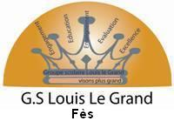 |  |  | 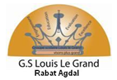 | 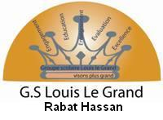
Période du 06Janvier 2020 au 10Janvier2020
Intitulés des leçons concernées parEN1
Niveau : 1BAC MATHS
Disciplines |  | Leçons
H.G |  | التاريخ :  1-التحويلات الاقتصادية و المالية و الاجتماعية و الفكرية.  2- التنافس الامبريالي و اندلاع الحرب العالمية الأولى.  3- اليقظة الفكرية في المشرق العربي.  الجغرافيا :  1- مفهوم التنمية ،تعدد المقاربات  2- المجال المغربي: الموارد الطبيعية و البشرية.  3- الاختيارات الكبرى لسياسة إعداد التراب الوطني.
ARABE |  | درس النصوص :  - من الخطاب الإشهاري إلى الإنسان و مشاكل الهجرة  الدرس اللغوي :  - من التمييز إلى التمني  التعبير و الانشاء :  - من مهارة تحليل صورة إلى مهارة توسيع فكرة
EI |  | القرآن الكريم : سورة يوسف للآية 42  -الدروس من أول السنة إلى درس : العفو و التسامح
MATHS |  | - Logique / Ensembles / Applications  - Fonctions numériques  - Suites numériques
PC |  | Physique :  - Energie cinétique  - Energie mécanique  Chimie :  -Conductivité  -Acide Base (début)
SVT |  | -L’information génétique :  *ADN / Mitose / Caryotype : n et 2n  * L’expression de l’information génétique :La transcription
PHILO |  | المجزوءة: الإنسان  *مفهوم الوعي و اللاوعي: ثلاثة محاور  *مفهوم الرغبة:المحور الأول و الثاني (الرغبة و الحاجة / الرغبة و الإرادة)
ANG | -Unit I ->Unit V  Grammar: Past simple/Present perfect/past cont/too/enough/Modal verbs/Prepositions.  Functions: Expressing opinion/Agreeing /Disagreeing/Askers for & giving advice/complaining
FR | - Activités de lecture : Passage tiré de Boite à Merveilles  - Activités de productions écrites : sujet en relation avec des thèmes vus en lecture  - Activités de langue : Les niveaux de langue/les registres de langue/La nominalisation/les styles direct, indirect et indirect libre/les figures de style/De la phrase simple à la subordonnée circonstancielle/l’énonciation.

